Danfoss Volumenstromregler

DanfossClimate Solutions

Eigenschaften

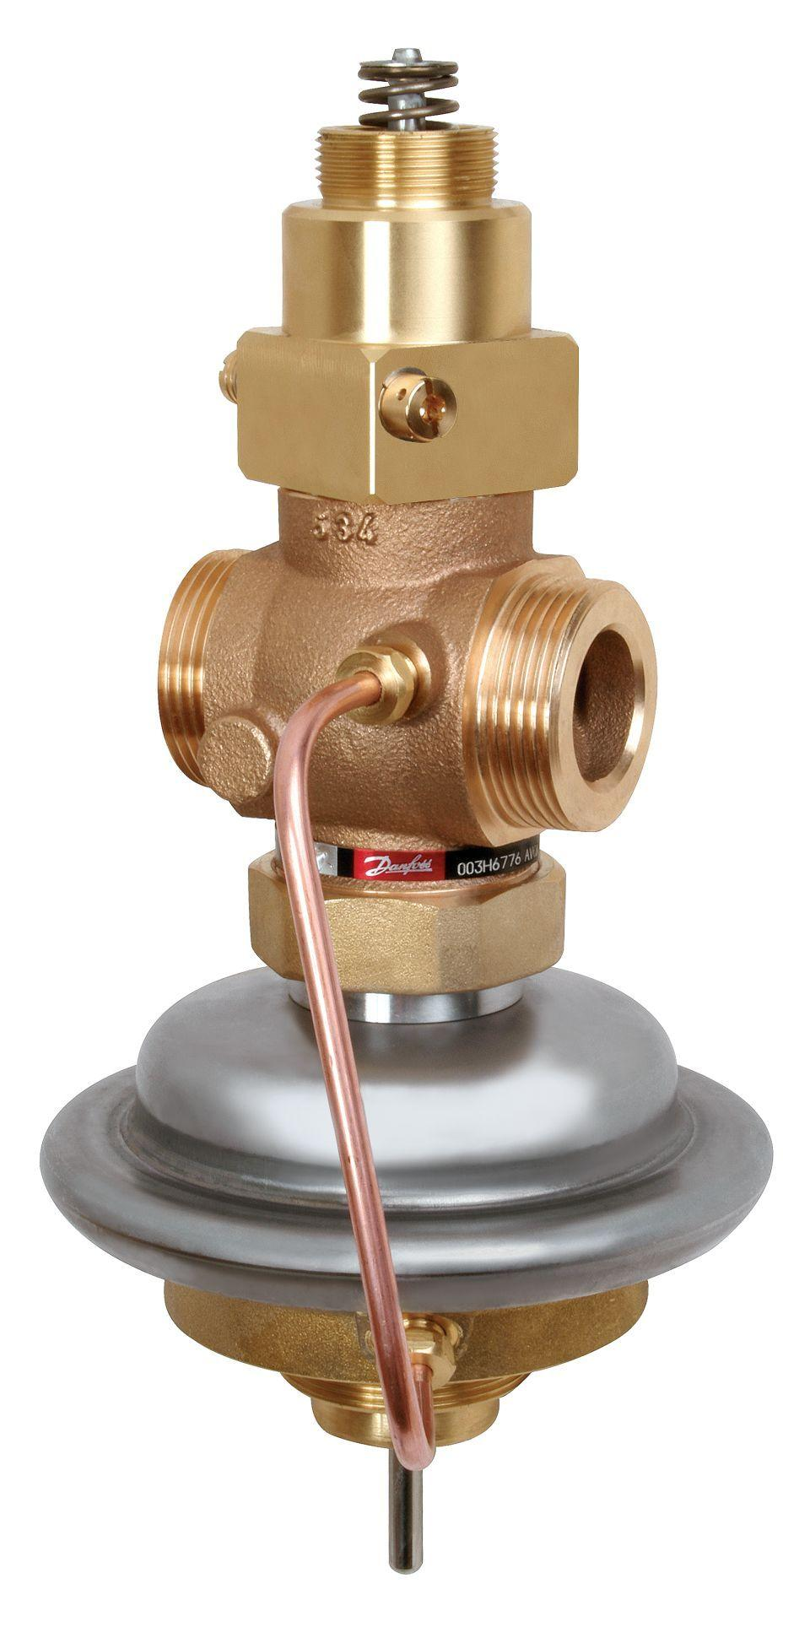

Art der Armatur

Differenzdruck- mit Durchfluss-/Volumenstromregler, Durchgang

Werkstoff

Gusseisen, Messing, Rotguss

Anschluss

Außengewinde, Flansch DIN 2480, Flansch DIN 2481, Flansch DIN 2482, Flansch DIN 2483, Flansch DIN 2484, Flansch DIN 2485, Flansch DIN 2486, Flansch DIN 2487, Flansch DIN 2488, Flansch DIN 2489, Flansch DIN 2490, Flansch DIN 2491, Flansch DIN 2492, Flansch DIN 2493, Flansch DIN 2494, Flansch DIN 2495, Flansch DIN 2496, Flansch DIN 2497, Flansch DIN 2498, Flansch DIN 2499, Flansch DIN 2500, Flansch DIN 2501, Flansch EN 1092-2

Gehäusebauformen

Durchgang

kvs-Wert (m³/h)

0,40 - 450,00

Maximaler Betriebsdruck (Arbeitsdruck) (bar)

16,00 - 25,00

Maximal zulässiger Differenzdruck Δpmax (über dem Ventil) (hPa)

40,00 - 200,00

max. Mediumtemperatur (Dauerbetrieb) (°C)

-123,15 - 150,00

Nennweite DN

15,00 - 250,00